如果是主窗口：

Usermainwindow对象中会两个私有类，在构造函数中初始初始化，并且在构造函数中设置了槽函数，控制界面的两个button来显示。

其中config是配置界面，operating是选择通信模式（测试或者chat）





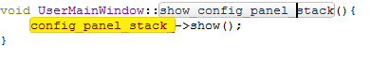

如果不是主窗口，是通信节点的窗口：